2017年陕西中考物理与化学试卷（化学部分）
第Ⅰ卷（选择题 共14分）
可能用到的相对原子质量：H-1 C-12 O-16 Na-23 Cl-35.5 Ca-40
一、选择题（共7小题，每小题2分，计15分。每小题只有一个选项是符合题意的）
9.化学与生产生活关系密切。下列说法不正确的是（ ）
A.食用加碘盐，可预防甲状腺肿大
B.合理使用农药、化肥，可提高农作物产量
C.加高炼铁厂烟囱，可减少空气污染
D.综合利用化石燃料，可提高其利用率
【答案】C
10.具备基本的实验技能是进行科学探究的保证。下列实验操作正确的是（ ）

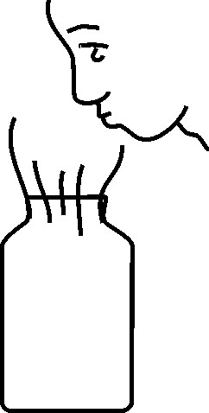
A.闻气味 B.加固体药品
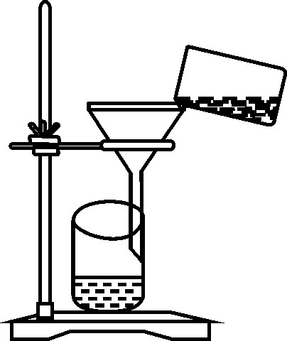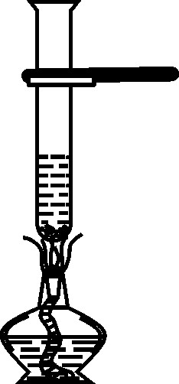
C.过滤 D.加热液体
【答案】B
11.对下列生活中的现象和做法解释不合理的是（ ）

选项 | 现象或做法 | 解释
A | 湿衣服在阳光下比在阴凉处更易晾干 | 温度越高，分子运动越快
B | 油锅着火用锅盖盖灭 | 使可燃物与空气隔绝
C | 铝制品比铁制品更耐腐蚀 | 铝表面易形成致密氧化膜
D | 用洗洁精洗去餐盘上的油渍 | 洗洁精能溶解油渍
【答案】D
12.从陶瓷、玻璃、水泥到电子芯片，硅元素的用途非常广泛。工业制取高纯硅的部分反应原理的微观示意图如下，有关说法不正确的是（ ）
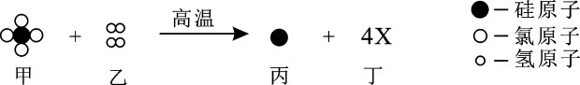
A.该反应属于置换反应
B.反应后硅元素的化合价升高
C.X的化学式是HCl
D.图甲所示物质中硅、氯元素的质量比是14:71
【答案】B
13.推理是常用的学习方法。下列推理正确的是（ ）
A.化合物中含不同种元素，所以含有不同种元素的物质都是化合物
B.木炭、活性炭可用于净化空气，所以碳单质都能净化空气
C.CO₂、SO₂均可与与碱溶液反应，所以非金属氧化物一定能与碱溶液反应
D.点燃可燃性气体之前一定要验纯，所以点燃甲烷之前一定要验纯
【答案】D
14.下列图示实验能达到目的的是（ ）
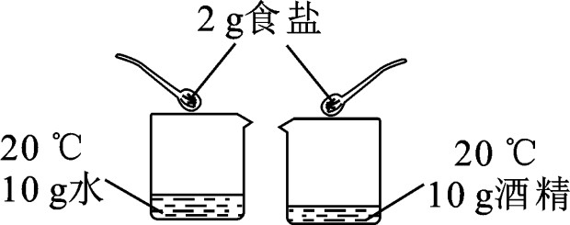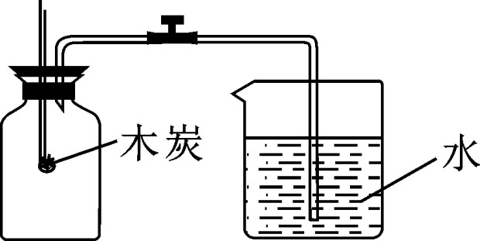
A.探究溶剂种类对物质溶解性的影响 B.测定空气中O₂的含量
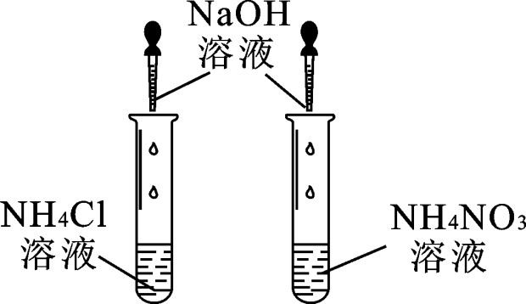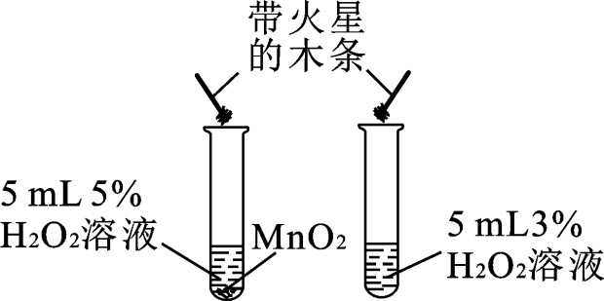
C.鉴别NH₄Cl溶液和NH₄NO₃溶液 D.探究MnO₂的催化作用
【答案】A
15.向盛有一定量氧化铁粉末的烧杯中不断加入稀盐酸，烧杯中相关量的变化与图像相符的是（ ）
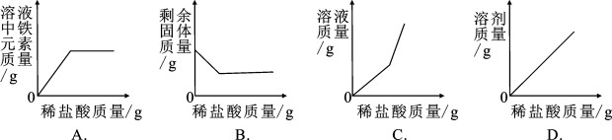
【答案】A
第Ⅱ卷（非选择题 共 36分）
二、填空及简答题（共5小题，计19分。化学方程式2分，其余每空1分）
16.（3分）2017年中国富硒农业发展大会3月19日在北京举行。陕西安康被誉为“中国硒谷”，盛产硒产品。
（1）富硒茶中的“硒”指__________（填“元素”“原子”或“分子”）。
（2）富硒大米中含有的主要有机营养素是___________。
（3）可用_____________区分富硒水是软水还是硬水。
【答案】（1）元素；（2）糖类或糖；（3）肥皂水或肥皂液。
17.（3分）在宏观、微观与符号之间建立联系，是化学学科的特点。
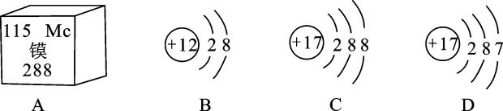
（1）图A所示是今年5月新命名的元素，其原子核内的质子数是___________。
（2）图中属于同种元素的微粒的是____________（填字母）。
（3）由B、C两种微粒构成的物质属于_________（填“酸” “碱” “盐” 或“氧化物”）。
【答案】（1）115；（2）CD；（3）盐。
18.（4分）下表是NaCl和KNO₃在不同温度时的溶解度，回答问题。
温度/℃ |  | 10 | 20 | 30 | 40 | 50 | 60
溶解度/g | NaCl | 35.8 | 36.0 | 36.3 | 36.6 | 37.0 | 37.3
 | KNO₃ | 20.9 | 31.6 | 45.8 | 63.9 | 85.5 | 110.0
（1）两种物质中，溶解度受温度影响变化较大的是________________。
（2）60℃时，按图示操作：

A中溶液是___________（填“饱和”或“不饱和”）溶液，C中溶液的总质量是_______g。
（3）50℃时，将两种物质的饱和溶液各100g，分别加热蒸发10 g水后，再恢复到50℃，剩余溶液的质量：NaCl溶液________（填“大于” “等于”或“小于”） KNO₃溶液。
【答案】（1）KNO₃或硝酸钾；（2）不饱和；167.6；（3）大于。
19.（5分）我国每年报废的手机超过1亿部。废旧手机的电路板中含有铝、铁、铜、银、金等多种金属，随意丢弃既会造成资源浪费，也会污染土壤和水体。化学兴趣小组为回收其中的铜，设计并进行了如下实验。
已知：Cu+ H₂O₂+ H₂SO₄＝CuSO₄+2H₂O；不考虑金、银发生类似反应。
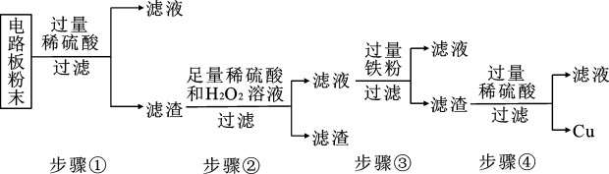
（1）将电路板粉碎成粉末的目的是_______________________________。
（2）步骤①所得滤液中的溶质除硫酸外，还有____________________________________。
（3）步骤②中的实验现象是：固体部分溶解，________________________。
（4）步骤④中反应的化学方程式是 _____________________________________________。
【答案】（1）增大接触面积，使反应更充分，加快反应速率（答案合理即可）；
（2）FeSO₄和Al₂（SO₄）₃或硫酸亚铁和硫酸铝（只写一种物质或有错不得分）；（3）溶液由无色变为蓝色或溶液变为蓝色；（4）Fe+H₂SO₄=FeSO₄+H₂↑。
20.（4分）小青按下图所示操作进行酸碱中和反应的实验，回答问题。
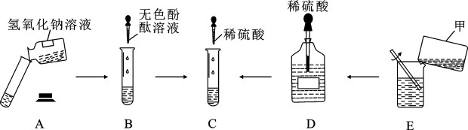
（1）图E是稀释浓硫酸的操作示意图，甲烧杯中的物质应是______________。
（2）小青观察到图C中溶液由红色变为无色，认为氢氧化钠与硫酸恰好完全反应，化学方程式是_______________________。
（3）小楚想用紫色石蕊溶液、氧化铜粉末、碳酸钠溶液、氯化钡溶液进一步确定反应后的无色溶液中溶质的成分，其中不能达到目的的是________________。
【答案】（1）浓硫酸；（2）2NaOH+H₂SO₄=Na₂SO₄+2H₂O；（3）氯化钡溶液或BaCl₂溶液。
三、实验及探究题（共2小题，计12分。化学方程式2分，其余每空1分）
21.（5分）实验是进行科学探究的主要方法。下图是初中化学常见实验装置。请回答：
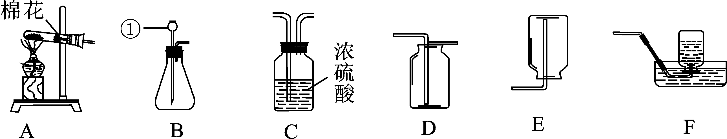
（1）仪器①的名称是____________。
（2）实验室用A装置制取O₂的化学方程式是_____________________________。
（3）若要制取并收集一瓶干燥的CO₂，所选装置正确的连接顺序是_______（填字母）。
（4）能用E装置收集的气体具有的物理性质是_________________。
【答案】（1）长颈漏斗；（2）2KMnO₄$≜$ K₂MnO₄+MnO₂+O₂↑；
（3）BCD；（4）密度比空气小。
22.（7分）同学们在实验室用块状大理石和5%的稀盐酸反应制取CO₂，观察不到气泡产生时，发现固体还有剩余，对此进行探究（杂质不溶于水且不与酸反应）。
【提出问题】不再产生气泡的原因是什么？
【猜想假设】猜想一：盐酸已经完全反应 猜想二：剩余固体中无碳酸钙
猜想三：生成物或杂质附着在大理石表面，阻碍反应继续进行
【实验探究一】反应后溶液中是否有盐酸。
（1）小亮取上述反应后的清液，测得溶液pH=2，说明溶液显_________性，由此得出猜想一不成立的结论。
（2）小慧认为此结论不够严谨，还应考虑生成物对溶液酸碱度的影响，补充了如下实验。
①取洁净的烧杯，另配制__________________溶液，测得溶液pH=7。
②取洁净的烧杯，加入适量水和紫色石蕊溶液，持续通入CO₂，发现溶液变为_______色。但小亮认为实验②不能说明CO₂对溶液酸碱度的影响，他重新改进了实验。
③另取洁净的试管，加入适量水，持续通入CO₂至饱和，测得溶液pH=5.6。
由以上实验可知，该反应的生成物对溶液酸碱度影响不大，猜想一不成立，反应后的溶液中有盐酸。
【实验探究二】剩余固体中是否有碳酸钙。
小亮先振荡反应容器，使剩余固体和液体充分接触，观察到仍无气泡产生。再向容器中滴加少量5%的稀盐酸，又有气泡产生。一段时间后，不再产生气泡，仍有固体剩余。产生气泡的化学方程式是_______________________________________________。
由以上实验可知，猜想二和猜想三不成立。
【得出结论】
根据以上实验探究，可得出影响反应能否进行的因素之一是________________________。
【反思交流】小慧又提出，也可能是反应太慢，无法观察到气泡产生。她设计了如下对比实验：取出【实验探究二】所得的部分清液，放置一段时间后，测得pH为X，同时测得【实验探究二】容器中剩余清液的pH为Y，若X__________Y（填“＞”“=”或“＜”），则她的猜想成立。
【答案】（1）酸；（2）①氯化钙或CaCl₂；②红；
【实验探究二】CaCO₃+2HCl=CaCl₂+H₂O+CO₂↑；
【得出结论】反应物的浓度大小；【反思交流】＜。
四、计算与分析题（5分）
23.（5分）化学兴趣小组按下图实验测定部分变质的NaOH固体中Na₂CO₃的质量分数。
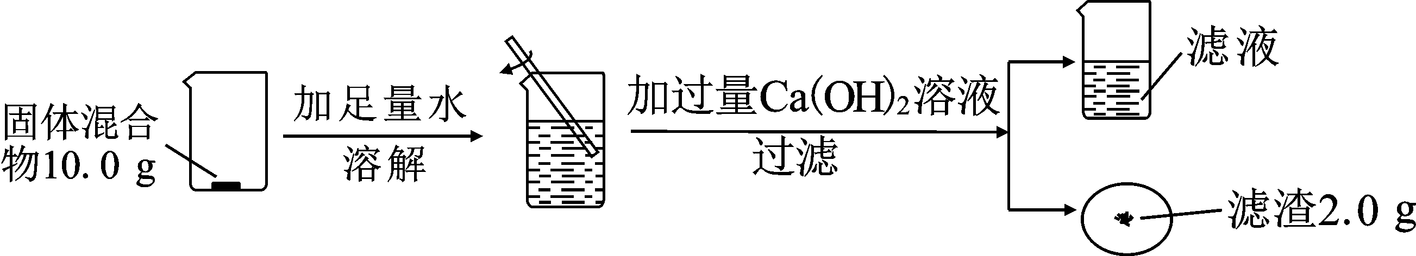

（1）根据题中信息__________（填“能”或“不能”）计算Ca(OH)₂溶液的溶质质量分数。
（2）计算固体混合物中Na₂CO₃的质量分数。
【答案】（1）不能；（2）21.2％。
解：（1）
（2）设Na₂CO₃的质量为x。
Na₂CO₃+Ca（OH）₂=CaCO₃↓+2NaOH
106 100
x 2.0g
$\frac{106}{100}$=$\frac{x}{2.0g}$，解得x=2.12g
固体混合物中Na₂CO₃的质量分数=$\frac{2.12g}{10.0g}$×100％=21.2％。
答：固体混合物中Na₂CO₃的质量分数是21.2％。

